Докладчик:
Заведующий ОДОД ГБОУ СОШ №149
Карабанов Андрей Андреевич
Тема доклада: «Обучение с использование дистанционных образовательных технологий в дополнительном образовании – система организации».
Обеспечение условий для доступа каждого к глобальным знаниям и технологиям — это одна из основных задач работы ОДОД на базе ГБОУ СОШ №149 Калининского района Санкт-Петербурга.
- В нашем отделении дополнительного образования с 2020 году осуществляется обучение с применением дистанционных образовательных технологий, обеспечивающих связь учащихся и педагогов дополнительного образования на расстоянии без непосредственного контакта. В 2020-2021 и в 2021-2022 учебных годах ОДОД школы использовал данную форму обучения как на постоянной основе, так и эпизодически в периоды, когда обращения к данному формату требовала эпидемиологическая ситуация.
- Каждое объединение дополнительного образования включает в свою дополнительную общеразвивающую общеобразовательную программу приложение к календарно-тематическому плану, в котором для каждой темы действующей (-их) рабочей (-их) программ указываются ресурсы и ссылки, формы учебного материала и формы контроля для обучения с применением дистанционных технологий и (или) элементов электронного обучения.
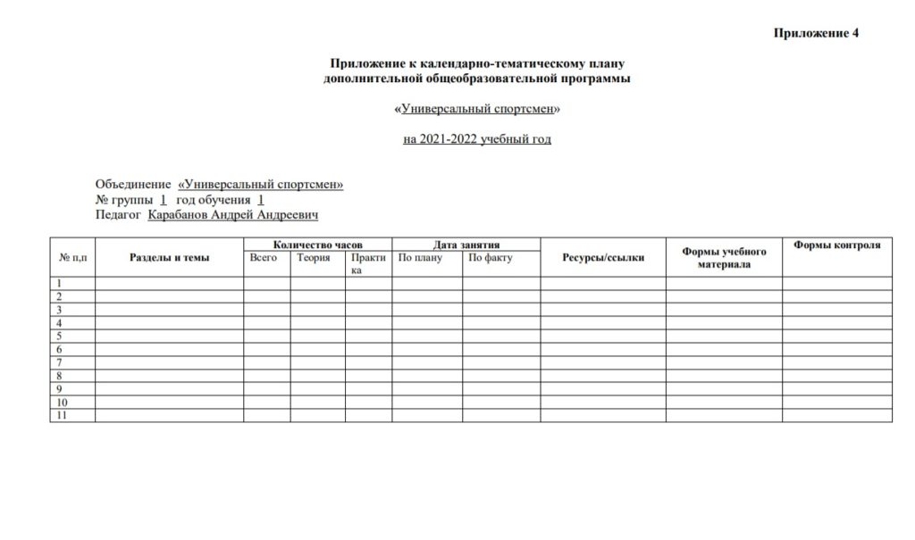
Кратковременный (эпизодический) переход к формату обучения с применением дистанционных образовательных технологий и (или) элементов электронного обучения осуществляется по приказу руководителя образовательной организации. Составляется расписание на период обучения в таком формате с обязательным указанием ресурсов для проведения занятий групп объединений.
Есть в составе ОДОД на базе ГБОУ СОШ №149 объединения, которые последние годы исповедуют сочетание форм очного обучения с обучением с применением дистанционных образовательных технологий, например, в 2020-2021 учебном году — «Основы фитнеса», а в 2021-2022 учебном году — «Универсальный спортсмен». Применяются в нашем отделении такие варианты обучения по различным причинам: не хватка специализированных аудиторий для осуществления очной деятельности по программам или же желание охватить контингент нескольких классов в период сложной эпидемиологической ситуации (не допуская их пересечений коллективов в рамках выполнения рекомендаций вышестоящих органов и собственных локально-нормативных актов). Для таких объединений места проведения очных и дистанционных занятий обязательно указываются в расписании, а возможность осуществления такой деятельности фиксируется не только в локально-нормативной базе ОДОД, но и в соответствующих ДООП.
Формы обучения с применением дистанционных образовательных технологий применялась ОДОД школы и в более ранние периоды, представляем вашему вниманию разветвленную сеть ресурсов, посредством которых осуществляется применение таких форм обучения в дополнительном образовании ГБОУ СОШ №149:
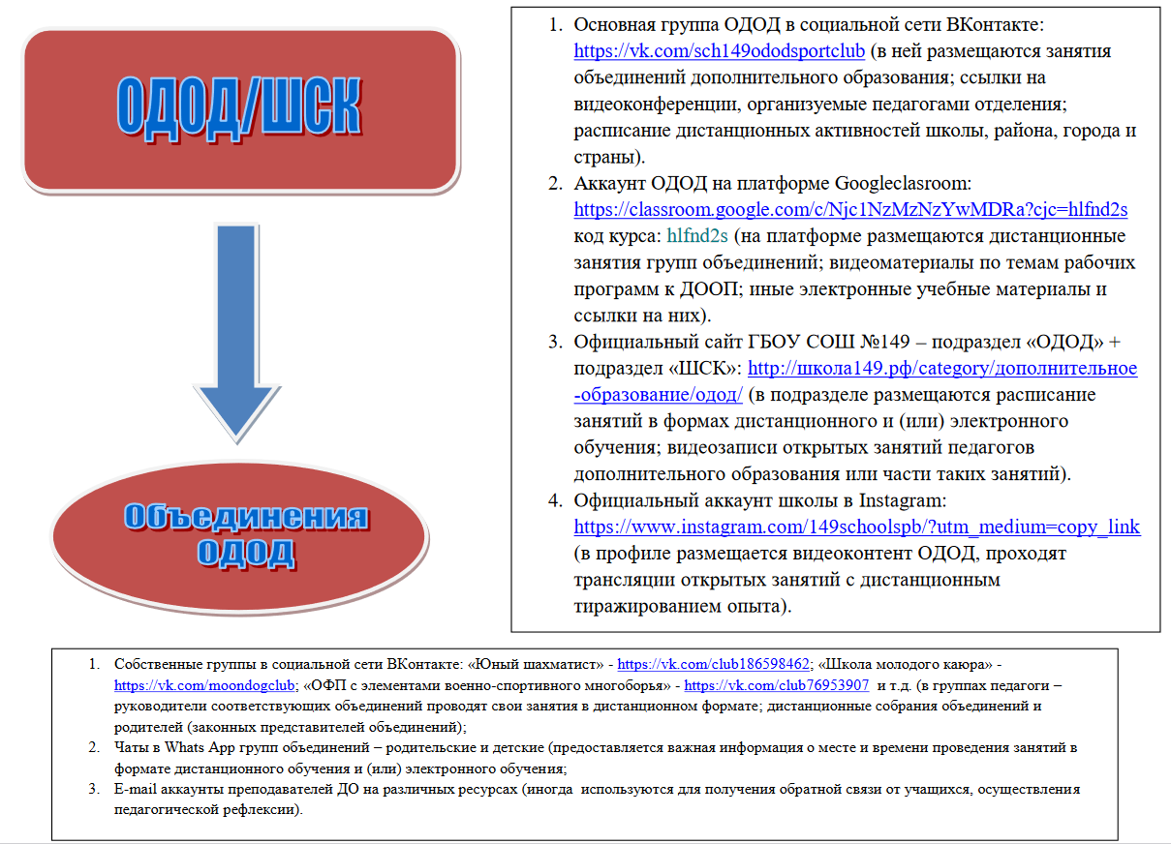
За 2020-2021 и 2021-2022 учебный год объединениями ОДОД неоднократно использовались ресурсы: ZOOM, Google Meet, Сферум, приложение для видеоконференций ВКонтакте для проведения видеоконференций / дистанционных занятий с учащимися объединений ОДОД.
ОДОД ГБОУ СОШ №149 использует также и мобильные форматы обучения (m-learning), отличительной особенностью которого является использование мобильных устройств для приобретения новых знаний и навыков, выполнения учебных задач, самостоятельно изучения теоретических основ каких-либо, например, комплексов ОФП и (или) СФП в удобном формате. Для мобильного формата образования используются чаты объединений в Whats App, мобильное приложение ВКонтакте, мобильное приложение Google classroom, сторонние ресурсы, позволяющие изучить тот или иной раздел или тему ДООП более углубленно.
Цифровые технологии учащиеся ОДОД используют регулярно, в том числе для участия в различных конкурсах и соревнованиях, например, учащиеся объединения «Юный ориентировщик» и члены Совета Школьного спортивного клуба «Юный десантник» в конце декабря 2021-2022 учебного года самостоятельно снимали и монтировали видеозаписи для участия в районном этапе конкурса «Спортивный репортер». Для учащихся средней школы в этом году — это первый опыт, но учащиеся старшей школы делают это в рамках взаимодействия с ОДОД школы регулярно.
Мы презентуем и тиражируем свой опыт в данном направлении — Заведующий ОДОД / педагог дополнительного образования — Карабанов Андрей Андреевич в 2018-2019 учебном году принимал участие в педагогическом семинаре Калининского района с представлением опыта по теме: «Принципы формирования цифровой образовательной среды с перспективой расширения возможностей и построения образовательной модели ученика».

